SITUATION PROFESSIONNELLE
Vous êtes agent de propreté dans une entreprise de nettoyage et devez réaliser le lavage manuel du sol en secteur tertiaire. Pour cela, vous utilisez entre autre un DETERGENT.

LES DETERGENTS

Objectifs : à la fin de ce dossier, je serai capable de :
- Définir tensio actif
- Citer et expliquer les différents types de tensio actif
- Indiquer les principales utilisations de ces tensio actifs
- Indiquer les différentes catégories de détergents et leurs applications
- Expliquer le mode d’action des détergents et leurs différents pouvoirs

PLAN :
- Les tensio actifs
- Classification des détergents
- Mode d’action des détergents

Les détergents sont des produits qui permettent d’éliminer les salissures ADHERENTES. Les principes actifs des détergents sont les TENSIO ACTIFS
- LES TENSIO ACTIFS

  - Les détergents sont constitués de TENSIO ACTIFS. Annoter le schéma du tensio actif ci-dessous et expliquer les propriétés de chaque pole :

POLE LIPOPHILE qui aime les lipides (graisses) ou HYDROPHOBE qui n’aime pas l’eau.
Le pole lipophile des tensio actifs se lie avec les salissures
POLE HYDROPHILE qui aime l’eau ou LIPOPHOBE qui n’aime pas les graisses, les lipides.
Le pole hydrophile se fixe à l’eau.
  - Il existe quatre types de tensio actifs. A partir des étiquettes des produits, identifier ces différents types de tensio actifs. Indiquer votre réponse dans le tableau 1.

Tableau 1 : Les différents types de tensio actifs

PRODUIT  Et fonction | Tensio actifs présents dans ce produit
ARGOSOL  Nettoyant neutre | Tensio actifs anioniques
NETTOYANT PIN API  Détergent | Non ioniques  Amphotères
KALYDOR | Non ioniques
ARGOSOL pH+ | Cationiques  Non ioniques

Il existe quatre types de tensio actifs :
- Anioniques
- Cationiques
- Non ioniques
- Amphotères

  - A partir du document 1, compléter le tableau 1
    - en nommant les différents tension actifs représentés
    - en définissant les différents tensio actifs
    - citant les caractéristiques de chaque tensio actifs

Document 1 : Les différents tensio actifs
Il existe quatre types de composés tensioactifs, qui sont regroupés selon la nature de la partie hydrophile :
- Les tensioactifs anioniques : la partie hydrophile est chargée négativement.
- Les tensioactifs cationiques : la partie hydrophile est chargée positivement.
- Les tensioactifs zwitterioniques ou amphotères : la partie hydrophile comporte une charge positive et une charge négative, la charge globale est nulle.
- Les tensioactifs non ioniques : la molécule ne comporte aucune charge.

Les tensioactifs anioniques
Ils libèrent une charge négative (anion) en solution aqueuse. ( …) Ils sont efficaces pour éliminer les salissures d’origine organique ( huile, graisses, vin, sang…). Ils sont dégraissants. Ils ne sont pas compatibles avec les tensioactifs cationiques.

Les tensioactifs cationiques
Ils libèrent une charge positive (cation) en solution aqueuse. Ils ont des propriétés bactériostatiques et émulsionnantes. Ils ont une affinité avec la kératine (protéine des cheveux) chargée négativement avec qui ils vont se combiner et former un film lisse. On les utilise dans les après shampoing, les antipelliculaires, certaines teintures, les déodorants, ... Ils sont irritants pour la muqueuse oculaire. Les tensio actifs cationiques sont très efficaces pour éliminer les salissures d’origine minérale (tartre, ciment, rouille…) qui forment une pellicule terne et rugueuse sur les surfaces. Ils ne sont pas compatibles avec les tensioactifs anioniques.

Les tensioactifs zwitterioniques ou amphotères
Suivant le pH du milieu où ils se trouvent, ils libèrent un ion positif et un ion négatif.
- En pH alcalin, ils se comportent comme des anioniques,
- en pH acide, ils se comportent comme des cationiques.
Les tensioactifs amphotères sont donc utilisés comme détergents, mais ils sont moins agressifs que les anioniques et sont recommandés pour les peaux fragiles. Ils sont compatibles avec les autres tensioactifs et ont des propriétés désinfectantes.

Les tensioactifs non ioniques
La molécule ne comporte aucune charge nette. On dit que c'est l'un des meilleurs détergents. En effet, les tensio actifs non ioniques sont peu moussants, ont une très bonne activité mouillante et émulsifiante.
Un agent tensioactif non ionique connu et très fréquemment utilisé en chimie et en biologie est le Tween (Tween 20, 60, 80...) ou ester de saccharose. Il fait partie de la famille des esters de sucre ; ceux-ci sont constitués d'un groupement osidique hydrophile et d'une chaîne grasse hydrophobe. Les esters de sucre ont plusieurs avantages en tant que tensioactifs :
- matières premières peu coûteuses et renouvelables
- biodégradabilité complète en aérobiose et en anaérobiose
- molécules ne présentant ni toxicité ni caractère irritant
- absence de goût et d'odeur
- molécule non ionique
- large gamme de structures disponibles

D’après wikipédia.fr
Tableau 1 :

Classification du tensio actif | Tensio actif | définition | Caractéristiques
TENSIO ACTIF CATIONIQUE | 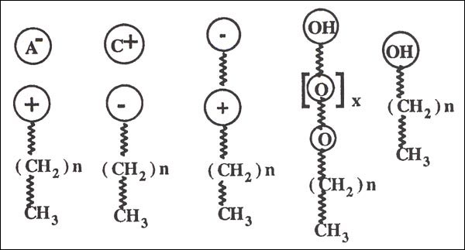 | Tensio actif dont la partie hydrophile est chargée positivement : qui forme des cations ( ions +) | Propriété bactériostatique : ils sont donc utilisés lors de la désinfection en milieu hospitalier, agroalimentaires…  Propriété émulsionnante  Utilisé dans les après shampoing, les antipelliculaires, les teintures les déodorants…  Irritants pour les yeux  Très efficace pour éliminer les salissures d’origine MINERALE  Incompatible avec TA anionique
TENSIO ACTIF ANIONIQUE |  | Tensio actif dont la partie hydrophile est chargée négativement qui forme des anions ( ions -) | Inopérants en milieu acide  Non dégradables  Elimination des salissures organiques  Dégraissants  Incompatibles avec TA cationique
TENSIO ACTIF ZWITTERIONIQUE  Ou AMPHOTERE |  | En fonction du pH la partie hydrophile comporte une charge positive ou une cahrge négative  pH acide : ions +  pH basique ions - | Produit de lavage des mains  Peu agressif pour la peau  Compatibles avec les autres TA  Propriété désinfectante
TENSIO ACTIF NON IONIQUE |  | TA qui ne possède pas de charges + ou - | Nettoyage haute pression  Peu moussant  Bonne activité moussante et émulsifiante

- CLASSIFICATION DES DETERGENTS

On peut classer les détergents en fonction de leur pH.

- Rappels
  - Indiquer ce que mesure le pH d’un produit :
pH mesure l’acidité ou la basicité d’un produit. ………………………………………………………………………………………………………………………………………………………………

  - Sur l’échelle de pH ci-dessous, indiquer les pH acide, neutre et basique
pH acide
pH neutre
pH basique
pH= 3 pH=5 pH=7 pH=8 pH=10

- Mesurer les pH de différents détergents. En déduire leur classification en fonction de leur pH. Vous indiquerez votre réponse dans le tableau 2.

- A partir du tableau 2, indiquer le type de détergent que vous utiliserez dans les situations suivantes :
  - Réaliser le lavage manuel d’un sol carrelé faiblement encrassé : détergent neutre ……………………………………………………………………………………………………………….
  - Réaliser le lavage manuel d’un sol carrelé fortement encrassé : détergent basique ou alcalin ………………………………………………………………………………………………………………………………………………………………….
  - Eliminer le tartre dans les sanitaires : détergent acide = détratrant …………………………………………………………………………………..
  - Nettoyer l’intérieur d’un four encrassé par des graisses sèches et cuites : détergent basique ou alcalin ……………………………………………………………………………………………………………………………………………………………….
  - Réaliser les murs carrelés faiblement encrassés : détergent neutre ………………………………………………………………………………………………………………………………………………………………….
  - Décaper un sol en thermoplastique : décapant = détergent très basique ………………………………………………………………………………………….

CONCLUSION :
On choisit le détergent en fonction de son efficacité sur les salissures à éliminer. Cette efficacité est due en partie à son pH.

Tableau 2 : Classification des détergents

Classification du détergent | Produits | pH | Caractéristiques
BASIQUE  Ou ALCALIN | Taski alconet  Argosol ph+  Taski combiplus  Taski combimarket  Taski combinet | Basique >8 | Basiques : Elimine les salissures grasses, sèches et cuites  Utilisé si l’encrassement est important  TRES BASIQUE : DECAPA NTS pH >13.5 Elimine les salissures carbonisées
NEUTRE | Argosol  Détergent neutre Hydronorm PHS | Neutre  6 et 8 | Elimine les salissures récentes, grasses et protéiniques  Utilisé si l’encrassement est faible
ACIDE |  | Acide  <6 | ACIDE : Elimine les salissures à base de sucre  TRES ACIDE : pH<3 DETARTRANT

Produits : détergents neutre, basique et acide + détartrant+ décapant
A partir du tableau 3, indiquer le type de détergent que vous utiliserez dans les situations suivantes :
  - Réaliser le lavage manuel d’un sol carrelé faiblement encrassé : ………………………………………………………………………………………………………………………………………………………………….
  - Réaliser le lavage manuel d’un sol carrelé fortement encrassé : ………………………………………………………………………………………………………………………………………………………………….
  - Eliminer le tartre dans les sanitaires : …………………………………………………………………………………..
  - Nettoyer l’intérieur d’un four encrassé par des graisses sèches et cuites : ……………………………………………………………………………………………………………………………………………………………….
  - Réaliser les murs carrelés faiblement encrassés : ………………………………………………………………………………………………………………………………………………………………….
  - Décaper un sol en thermoplastique : ………………………………………………………………………………………….

CONCLUSION :
……………………………………………………………………………………………………………………………………………………………………………………………………………………………………………………………………………………………………………………………………………………………………………………………………………………………………………………………………………………………
……………………………………………………………………………………………………………………………………………………………………………………………………………………………………………………………………………………………………………………………………………………………………………………………………………………………………………………………………………………………

- MODE D’ACTION DES DETERGENTS

Les détergents permettent d’éliminer les salissures adhérentes grâce à leur pouvoir « détergent » Les détergents permettent de mettre en solution ou en suspension les salissures. Comment agissent-ils face à ces salissures ?

1. Mise en évidence des différents pouvoirs des détergents.
- Expérience N°1 : Rappel : mise en évidence de la tension superficielle
- Mettre de l’eau dans un bécher. Poser délicatement à la surface de l’eau une épingle.
Observer

L’épingle flotte. Il existe à la surface de l’eau des forces qui permettent de maintenir les objets. C’est la TENSION SUPERFICIELLE.
……………………................................……………………………………………………………………………………………………………………………………………

- Ajouter 3 ou 4 gouttes de détergent. Observer et conclure.

Si on ajoute un détergent, l’épingle coule. Le détergent permet de diminuer la tension superficielle. ……………………………………………………………………………………………………………………………………………………………………………………………………………………………................................................................................................................................................................................................................
………………………………………………………………………………………………………………………………………………………………………………………………………………………………………………………………………………………………………………………………………………

- Le pouvoir mouillant
Expérience N°2

- Déposer sur une plaque de verre dégraissée une goutte d’eau.

- Prendre une épingle sèche. Percer la goutte d’eau.
Rien ne se passe. On ne peut pas percer la goutte d’eau avec une épingle sèche. ..............................................................................................................................

- Prendre une épingle trempée dans de l’eau savonneuse. Percer la goutte d’eau. Observer.
La goutte s’étale

Expérience N°3 :
- Prendre deux béchers et deux morceaux de tissus.
Dans chacun des béchers, poser le morceau de tissu avec délicatesse à la surface du liquide.

Eau + détergent
Eau

Observer
Dans l’eau le morceau de feutrine reste à la surface et dans l’eau additionnée de détergent, le morceau de feutrine s’imbibe de liquide et coule.

Interprétation : L’eau savonneuse diminue la tension superficielle et l’eau imprègne le tissu et le mouiller. Il devient plus lourd et coule. Le détergent a un pouvoir mouillant : il permet à l’eau d’imprégner le tissu. Le pouvoir mouillant est la capacité de l’eau à pénétrer entre les fibres d’in tissu et à s’étaler sur une surface.
…………………………………………………………………………………………………………………………………………………………………………………………………………………………………………………………………………………………………………………………………………..

- Le pouvoir émulsionnant ou émulsifiant

Expérience N°4
Eau + détergent
Huile
Eau

Agiter les deux tubes et laisser reposer.
Observer
Le mélange eau /huile s’appelle une EMULSION. L’émulsion obtenue avec de l’eau additionnée de détergent reste plus stable. Mélange eau/huile = émulsion instable
Mélange eau + détergent /huile = émulsion stabilisée
Interpréter
Le détergent s’immisce entre l’huile et les fibres et ainsi petit à ^petit diviser la salissure pour former des micelles englobant de petites gouttes d’huile. La présence de détergent provoque une émulsion des graisses. Les graisses peuvent se « mélanger » avec l’eau. On parle du pouvoir émulsifiant …

- Le pouvoir dégraissant ou dispersant
Expérience N°5

Placer au fond des béchers un morceau de tissu imbibé d’huile. Maintenir le tissu avec des masses.
Eau
Eau + détergent
Tissu imbibé d’huile
Gouttelettes d’huile

Observer
Dans le bécher contenant l’eau + détergent, les gouttelettes d’huile remontent à la surface.

Interpréter : les TA du détergent se sont glissé entre l’huile et le tissu ce qui a permis à l’huile de se détacher. Les détergent permet d’éliminer les graisses = dégraissage. Les micelles se repoussent l’une l’autre et elles se retrouvent donc dispersées dans le mélange eau détergent. L’huile est moins dense que l’eau : elles remontent à la surface.

A AJOUTER
- Le pouvoir moussant.

Expérience N°6 : remuer de l’eau additionnée de détergent.

Observer : L’eau mousse. Il se forme de la mousse

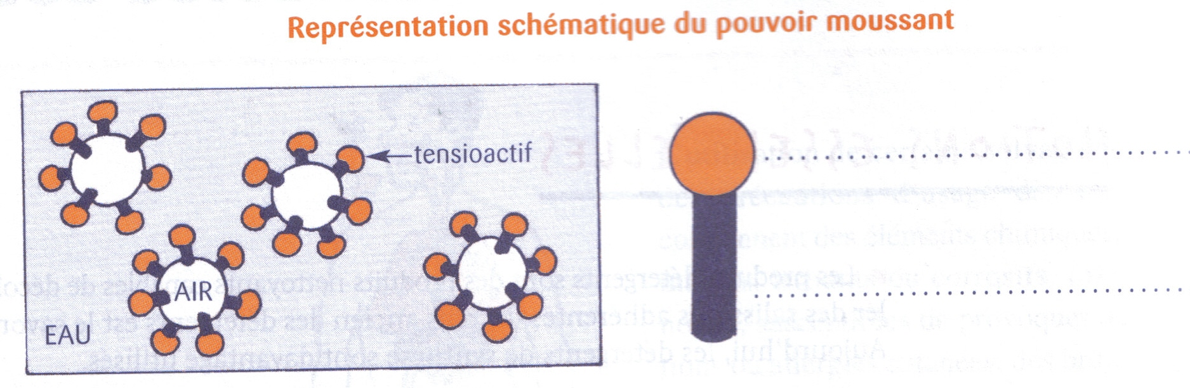
Interpréter : En agitant de l’eau additionnée de détergent, l’air se dissout, se mélange avec l’eau. Les bulles d’air en s’échappant du liquide entrainent avec elles un film de liquide et forment de la mousse. C’est le pouvoir MOUSSANT des détergents.

Pouvoir mouillant + pouvoir dispersant+ pouvoir émulsifiant+ pouvoir moussant constitue POUVOIR DETERGENT

- Les pouvoirs des détergents
Indiquer le pouvoir des tensio actifs en replaçant dans les cadres les termes suivants :
Pouvoir émulsifiant, pouvoir mouillant, pouvoir pénétrant, pouvoir dispersant
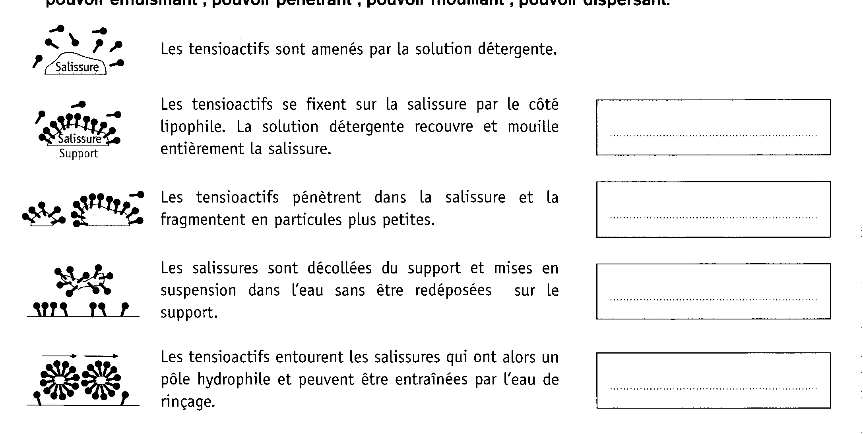
Pouvoir mouillant
Pouvoir pénétrant
Pouvoir émulsifiant
Pouvoir dispersant

